
Gemeenschappelijke preventiedienst
Veiligheidsinstructiekaart

VEILIGHEIDSINSTRUCTIEKAART A12
Combimotor
Merk: |  | 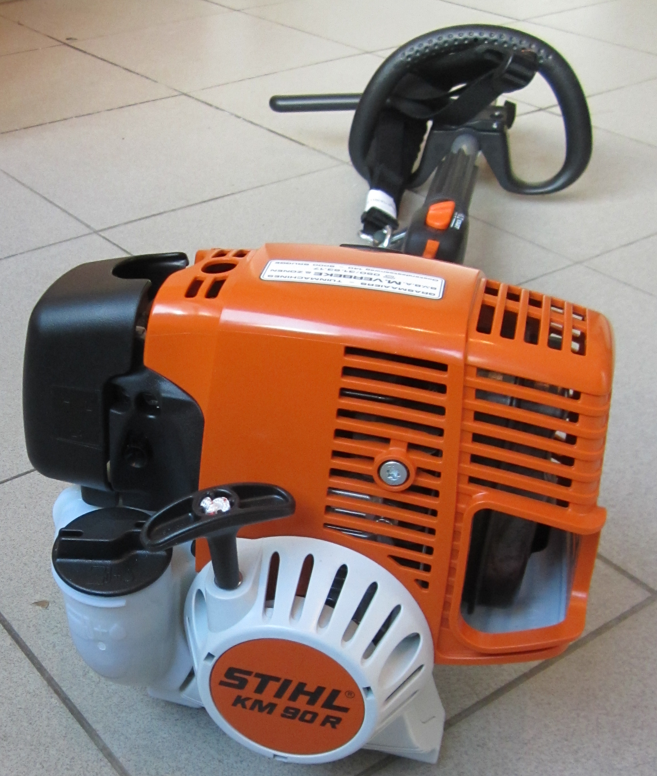
Type:
Serienummer:
Afdeling:
Lokaal / locatie:

Uitsluitend te gebruiken voor werkzaamheden die bepaald zijn in de gebruikershandleiding.
Deze veiligheidsinstructiekaart is opgemaakt voor werknemers + gelijkgestelden.

Toepasselijke pictogrammen
 |  |  |  |  |  | +16 | 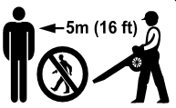  15 M
Geschikte werkkledij | Gelaats-bescherming | Veiligheids-  schoenen | Haarnet verplicht / samenbinden van lange haren | Gehoor-bescherming | Handleiding | Toestel onder toezicht gebruiken vanaf 16 jaar | Éénmantoestel  Perimeter van 15 meter houden

Voorkomingsmaatregelen

Algemene  veiligheidsvoorschriften | - Machine uitsluitend te bedienen door 1 persoon met voldoende opleiding en dit onder toezicht.  - Toestel mag niet gebruikt worden onder de 16 jaar, leerlingen mogen het toestel enkel onder permanent toezicht gebruiken.  - Lees steeds aandachtig de handleiding van dit aandrijftoestel en het bijhorende gereedschap (combimotor en combigereedschap) en volg de door de leverancier aanbevolen veiligheids- en onderhoudsrichtlijnen.  - De handleiding en veiligheidsinstructiekaart vormen steeds één geheel.  - Voor elk gebruik de machine controleren op mogelijke zichtbare gebreken. Bij twijfel de machine niet opstarten en advies inwinnen bij bevoegd persoon.  - Draag tijdens de werken steeds een fluo-vest en zorg dat er personen in de buurt zijn met GSM.  - Draag steeds nauwsluitende kleding, “combipak”, het dragen van een stofjas is verboden.  - Geen kleding, sjaal, das, sieraden dragen die ongewenst in aanraking kunnen komen met dit aandrijftoestel of bijhorende gereedschappen.  - Gebruik het toestel enkel voor de door de fabrikant voorgeschreven doeleinden.  - Gebruik/monteer alleen die onderdelen of toebehoren die door de fabrikant voor dit motorapparaat zijn vrijgegeven. Bij vragen contact opnemen met een geautoriseerde dealer of kijk in de desbetreffende handleiding.  - Personen moeten steeds op een afstand houden worden van minimaal 15m  - Wie met het motorapparaat werkt moet goed uitgerust, gezond zijn en een goede lichamelijke conditie hebben.  - Wie zich om gezondheidsredenen niet mag inspannen, moet zijn arts raadplegen of het werken met een motorapparaat mogelijk is.  - Alleen voor dragers van een pacemaker:  het ontstekingsmechanisme van dit apparaat genereert een zeer gering elektromagnetisch veld. Beïnvloeding van enkele typen pacemakers kan niet geheel worden uitgesloten. Ter voorkoming van gezondheidsrisico’s in het aangeraden de behandelend arts en de fabrikant van de pacemaker te raadplegen.  - Na gebruik van alcohol, medicijnen die het reactievermogen beïnvloeden of drugs mag niet met het motorapparaat worden gewerkt.

Transport | - Stop de motor bij grote verplaatsingen.  - Draag het toestel zoals voorgeschreven door de fabrikant  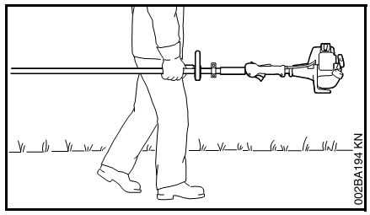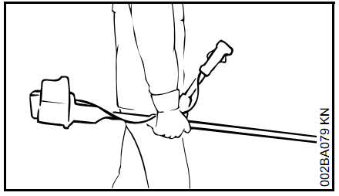  - Bij transport het toestel steeds uitzetten.  - In auto’s of andere voervoermiddelen: het motorapparaat tegen omvallen, beschadiging en tegen het weglekken van benzine beveiligen.  - Het toestel niet bijvullen met brandstof voor het transport.

Vóór het gebruik | - Kijk rond de machine en zorg voor voldoende zicht.  - Bedieningshandgreep afstellen op lengte van jouw arm.  - Regel het harnas op de juiste lengte.  - Oefen bij gebruik van het draagstel steeds voor noodgevallen, het snel loskoppelen en neerzetten van het apparaat. Tijdens het oefenen het apparaat niet op de grond gooien, om beschadigingen te voorkomen.  - Voor het tanken de motor afzetten.  - Niet tanken zolang de motor nog heet is.  - Bij het tanken de tankdop voorzichtig losdraaien, zodat de heersende overdruk zich langzaam kan afbouwen en er geen benzine uit de tank kan spuiten.  - Uitsluitend op een goed geventileerde plek tanken. Als er benzine werd gemorst, het motorapparaat direct schoonmaken – de kleding niet in aanraking laten komen met de benzine, anders direct andere kleding aantrekken.  - Let op eventuele lekkages – als er benzine naar buiten stroomt, de motor niet starten.  - Controleer of het motorapparaat in goede staat verkeert – het betreffende hoofdstuk in de handleidingen van de combimotor en het combigereedschap in acht nemen:  - Combischuif/stopschakelaar moet gemakkelijk in stand STOP, resp. 0 te plaatsen zijn.  - De gashendel blokkering en de gashendel moeten goed werken – de gashendel moet automatisch in de stationaire stand terugveren.  - Bougiesteker op vastzitten controleren – bij een loszittende steker kunnen vonken ontstaan, hierdoor kan het vrijkomende benzine-luchtmengsel ontbranden!  - Geen wijzigingen aan de bedieningselementen en de veiligheidsinrichtingen aanbrengen en het toestel moet in algemeen goede conditie verkeren.  - De handgrepen moeten schoon en droog, olie- en vuilvrij zijn – belangrijk voor een veilige bediening van het motorapparaat.  - Controleer of alle veiligheidsvoorzieningen werken.

Het opstarten | - Minstens op 3m van de plek waar werd getankt – niet in een afgesloten ruimte.  - Alleen op een vlakke ondergrond, een stabiele en veilige houding aannemen, het motorapparaat goed vasthouden.  - Het werktuig mag geen voorwerpen en ook de grond niet raken, omdat dit tijdens het starten mee kan bewegen/draaien.  - Contact met het werktuig voorkomen  - De motor niet 'los uit de hand' starten  - Het werktuig draait nog even door nadat de gashendel wordt losgelaten – naloopeffect.  - Het apparaat alleen op een schone en stofvrije ondergrond starten, zodat er geen stof door het apparaat wordt aangezogen.  - Licht ontvlambare materialen (bijv. houtspanen, boomschors, droog gras, benzine) uit de buurt van de hete uitlaatgassen en de hete uitlaatdemper houden  - Neem een veilige houding aan.  - Het apparaat met de linkerhand stevig op de grond drukken  - De voet of de knie niet op de steel (maaiboom) plaatsen!  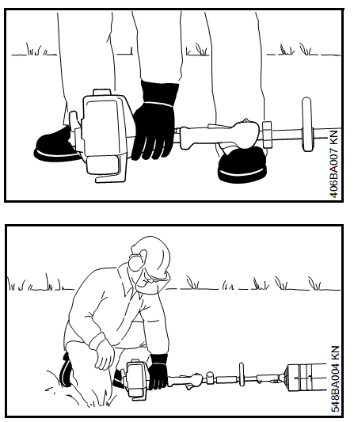

Tijdens het gebruik | - Het motorapparaat altijd met beide handen op de handgrepen vasthouden.  - Altijd voor een stabiele en veilige houding zorgen.  - Niet in de buurt van de uitlaat van de machine komen bij werking  - Bij uitvoeringen met beugelhandgreep  De linkerhand op de beugelhandgreep, de rechterhand op de  bedieningshandgreep – geldt ook voor linkshandigen.  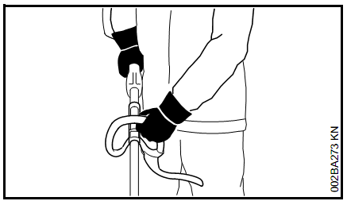  - De handgrepen stevig met de duimen omklemmen.  - Alleen stapsgewijs voorwaarts werken – niet achteruit lopen  - Het apparaat nooit onbeheerd laten draaien.  - Let op bij gladheid, regen, sneeuw, ijs, op hellingen, in oneffen terrein enz. – kans op uitglijden!  - Bij dreigend gevaar, resp. in geval van nood direct de motor afzetten combischakelaar/stopschakelaar in stand STOP, resp. 0 plaatsen.  - Op een correct stationair toerental letten, zodat het werktuig na het loslaten van de gashendel niet meer meedraait. Als het werktuig bij stationair toerental toch meedraait, het stationair toerental door een geautoriseerde dealer laten instellen.  - Bij gebruik van gehoorbeschermers moet extra omzichtig en bedachtzaam worden gewerkt – omdat geluiden die op gevaar wijzen (schreeuwen, alarmsignalen e.d.) minder goed hoorbaar zijn.  - Het motorapparaat produceert giftige uitlaatgassen zodra de motor draait. Nooit in afgesloten of slecht geventileerde ruimtes met het motorapparaat werken.  - Bij het werken in greppels, slenken of op plaatsen met weinig ruimte, steeds voor voldoende luchtventilatie zorgen.  - Tijdens het werk vrijkomend(e) stof, rook en dampen kunnen schadelijk zijn voor de gezondheid. Bij stofontwikkeling een stofmasker dragen.

Na het gebruik | - Het motorapparaat zo opbergen dat onbevoegden er geen toegang toe hebben.  - Het apparaat na de werkzaamheden op een vlakke, niet-brandbare ondergrond neerzetten. Niet in de buurt van licht ontvlambare materialen (bijv. houtspanen, boomschors, droog gras, brandstof) neerzetten!  - Reinig de machine na elk gebruik.  - Voor het reinigen van het apparaat geen hogedrukreiniger gebruiken.  - Het toestel niet bijvullen met brandstof na gebruik.

Onderhoud en herstelling | - Alleen die onderhouds- en reparatiewerkzaamheden uitvoeren die in de handleiding staan beschreven, deze worden uitgevoerd door een bevoegd persoon.  Alle andere werkzaamheden laten uitvoeren door een geautoriseerde dealer.  - Er mogen geen wijzigingen aan het toestel worden aangebracht.  - Herstellingen – en onderhoudswerkzaamheden mogen alleen worden uitgevoerd als de motor stilstaat en de bougiestekker werd losgetrokken en de combischakelaar/stopschakelaar in stand STOP, resp. 0 staat.  - Het motorapparaat niet in de nabijheid van open vuur onderhouden en opslaan – brandgevaar door de brandstof!  - Vervang de veiligheidsstickers als deze onleesbaar zijn geworden.  - De tankdop regelmatig op lekkage controleren.

Visum
Hiërarchische lijn  Handtekening: | Preventieadviseur-arbeidsarts  Handtekening: | Preventieadviseur  Handtekening:
Naam: | Naam: | Naam:

